**Cours d’Alimentation des animaux domestiques**

1ère Année du Cycle Ingénieur

3ème année Vétérinaire

1. **Enseignant responsable**

Pr. Abdelilah ARABA

Département de Productions et de Biotechnologies Animales

1. **Volume horaire**

2 Cr, soit 24 heures

1. **Objectifs généraux du cours**

Connaissance des concepts de base relatifs à la digestion et à l’alimentation des animaux en vue de comprendre et appliquer les principes de rationnement des animaux de rente.

1. **Description du cours et vue d'ensemble du contenu**

* Description des groupes d'aliments en rapport avec la nature de leurs apports en nutriments et les techniques de leurs analyses,
* Connaissance des phénomènes digestifs chez le monogastrique et le ruminant,
* Les concepts de base, les systèmes d’expression et les apports recommandés en énergie et en azote,
* Rôle et besoins en minéraux et vitamines et conséquences de leur déficience,
* Le rationnement pratique des animaux de rente.

1. **Méthodes d'évaluation**

L’évaluation porte sur l’ensemble des activités pédagogiques faites dans le cadre de ce cours (contrôles de connaissance en salle, lectures et travaux personnels), en plus d’un examen partiel (éventuel) et un examen final.

Les examens incluent des questions de cours (à choix multiples et ouvertes), des sujets de synthèse et des exercices de rationnement.

1. **Plan du Cours**

**Chap. 1. Les aliments**

1- Constituants des aliments

2- Fourrages

3- Racines, tubercules et leurs sous-produits

4- Aliments concentrés

5- Divers (lactoremplaceurs, …)

**Chap. 2. L’ingestion et la digestion des aliments**

* 1. Appareil digestif
  2. Processus de la digestion
  3. Digestibilité
  4. Facteurs de variation de la digestibilité
  5. Ingestion des aliments et leurs facteurs de variation

**Chap. 3. L’alimentation énergétique**

1. Utilisation de l’énergie
2. Dépenses énergétiques
3. Valeur énergétique des aliments
4. Apports énergétiques recommandés

**Chap. 4. L’alimentation azotée**

1- Utilisation digestive des MA   
2- Métabolisme azoté & besoins  
3- Le système PDI

**Chap. 5. L’alimentation minérale**

1- Fonctions des éléments minéraux

2- Principes de l’alimentation minérale des animaux

**Chap. 6. L’alimentation vitaminée**

1- Fonctions des vitamines

2- Principes de l’alimentation vitaminée des animaux

**Chap. 7. Le rationnement (sous forme de TD)**

1- Ration de base et sa correction

2- Formulation de l’aliment de production

**Chap. 1. Les aliments**

* **A- Constituants des aliments**
  + - **1- Généralités**

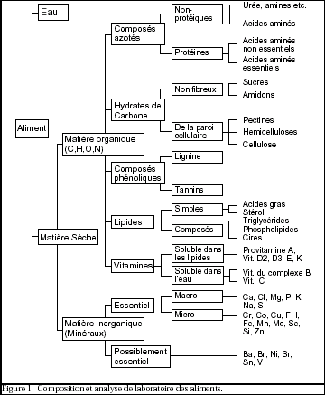

* + - **2- Constituants glucidiques**

**2.1. Classification biochimique des glucides (Rappel)**

* **1- Monosaccharides (oses) (1 unité de glycose)**

A- Trioses (C3H6O3)

B- Tetroses (C4H8O4)

C- Pentoses (C5H10O5) : Ribose, Arabinose, Xylose, Xylulose

D- Hexoses (C6H12O6) : Glucose, Galactose, Mannose, Fructose

* **2- Oligosaccharides (2-10 unités de glycose)**

A- Disaccharides (C12H22O11) : Sucrose, Maltose, Cellobiose, Lactose

B- Trisaccharides (C18H32O16) : Raffinose

C- Tetrasaccharides (C24H42O21) : Stachyose

D- Pentasaccharides (C30H52O26) : Verbascose

* **3- Polysaccharides(Polyosides) (>10 unités de glycose)**

A- Homoglycanes (même unité de glycose)

A1- Pentosanes (C5H8O4)n : Arabans, Xylans

A2- Hexosanes (C6H10O5)n

a- Glucanes

Amidon: liaison alpha

Dextrines: liaison alpha

Glycogène: liaison alpha

Cellulose: liaison bêta

b- Fructanes

c- Galactanes

d- Mannanes

B- Hétéroglycanes (2-6 unités de glycose différentes)

B1- Pectines : liaison alpha

B2- Hémicelluloses : liaison bêta

etc

* **4- Composantes spéciales**

A. Cutines

B. Lignine (n’est pas un hydrate de C)

**2.2. Classification selon la localisation dans la cellule**

* On distingue 2 grandes catégories de glucides selon leur localisation ds la cellule végétale:

- Les glucides cytoplasmiques ou intracellulaires,

- Les glucides pariétaux.

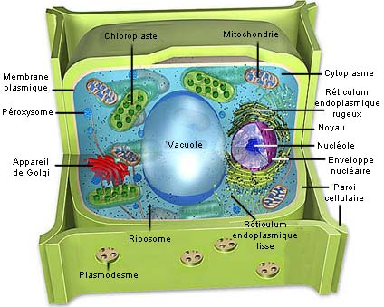

**Les glucides intracellulaires :**

Sont constitués des sucres hydrosolubles, des grains d’amidon et des fructosanes:

- Sucres hydrosolubles : <10% de la MS des aliments d’origine végétale, sauf: qqs graminées jeunes, betterave, mélasse qui st ++ riches.

La concentration max est atteinte avant le début de l’épiaison des graminées et peu avant le début du bourgeonnement des légumineuses.

* + - Amidons: abondants dans les grains, tubercules, leurs sous-produits.
    - Fructosanes: s’accumulent à la base des tiges des graminées.

**Les glucides pariétaux :**

Sont les constituants des parois cellulaires:

* Les glucides proprement dits (polyosides):

- la cellulose,

- les hémicelluloses,

- les substances pectiques.

* Les constituants non glucidiques qui leur sont associés:

- la lignine

La cellulose :

* Est le principal constituant de la paroi des cellules végétales, des tissus de soutien et des vaisseaux du bois (xylème)
* Est formée de longues chaînes de molécules de glucoses dont les liaisons osidiques ne peuvent être rompues au cours de la digestion que par les enzymes bactériennes.

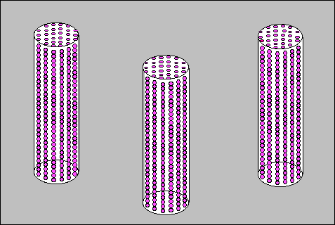

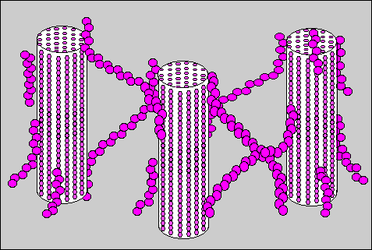

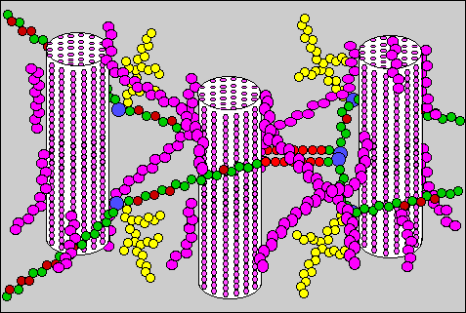

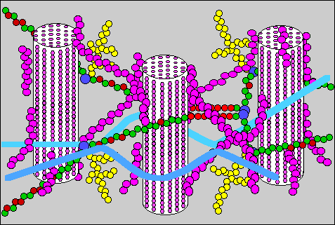

La paroi ne contient pas que des polysaccharides. Les autres constituants les plus importants sont :

* La lignine: formée d’alcools, incruste progressivement les fibres polyosidiques des tissus de soutien et des vaisseaux ligneux.

C’est une substance totalement indigestible.

* l'eau : les constituants polysaccharidiques sont hydrophiles et la paroi contient un très fort pourcentage d'eau
* **3- Constituants azotés**
* MAT: calculée à partir du dosage de N,

|  |  |  |  |  |
| --- | --- | --- | --- | --- |
| **Matières**  **Azotées Totales**  **(MAT)**  **(Prot. Brutes)** | Protéines (+ de 100 AA)  -hétéroprotéines  -holoprotéines  Polypeptides complexes  (de 10 à + de 100 AA)  Acides aminés (cf liste) | **Classification** | |  |
| **Chimique** | **Selon Solubilité** |  |
| Mat Azotées  Protidiques | Mat Azotées  Protéiques  ou  Protéiniques | Non solubilisées |
| Mat Azotées  Non Protéiques  ou  Non Protéiniques |  |
| Bases azotées (formes cycliques, constituants des ac. nucléiques)  Amines – Amides  Formes azotées simples  (NO2-, NO3-, NH4+) | Mat Azotées  Non Protidiques |

* Ils sont surtt ds le cytoplasme des cellules,
* Leur classification est fondée sur leur nature chimique ou sur leur solubilité.

Classification des matières azotées

Classification chimique

* Les MA protidiques donnent par hydrolyse des AA. Elles comportent les protéines, les peptides et les AA libres.
* Les MA non protidiques ne sont pas constituées d’AA. Ce st: bases azotées des ac. nucléiques, amines, amides (urée), formes azotées simples.

Classification selon la solubilité

Solvants utilisés : Ethanol à 80% ou ac. Trichloroacétique à 10%.

* Les MA protéiques, non solubilisées ds ces solvants, st constituées essentiellement de protéines.
* Les MA non protéiques sont solubles ds ces solvants.

St localisées ds les vacuoles des cellules => sont rapidement accessibles lors de la digestion.

Une teneur élevée en MA non protéiques reflète l’intensité de la protéolyse réalisée dans certains aliments comme les ensilages

Les acides aminés :

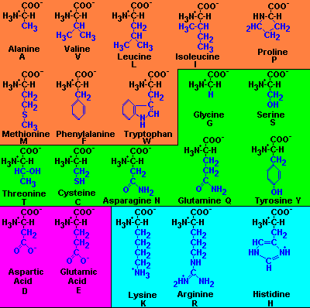

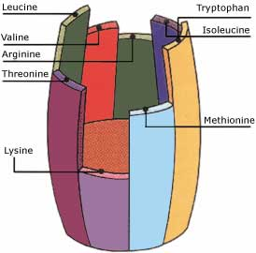

* + - **4- Constituants lipidiques**
* Chez végétaux, localisés ds:

- les chloroplastes des cellules,

- les germes des grains,

- la cuticule des feuilles.

* Ce st des triglycérides (esters d’AG et de glycérol)
* Une MG est caractérisée par les ‡ AG qui la composent.

Les AG sont classés selon le nbre de C :

- AG courts ou volatils: C1-C4,

- AG moyens: C6-C14,

- AG longs: C16-C22

et du nbre de doubles liaisons (degré d’insaturation).

Solvants utilisés: Ethanol à 80% ou ac. trichloracétique à 10%.

* Les MA protéiques, non solubilisées ds ces solvants, st constituées essentiellement de protéines.
* Les MA non protéiques sont solubles ds ces solvants.

St localisées ds les vacuoles des cellules => st rapidement accessibles lors de la digestion.

Une teneur élevée en MA non protéiques reflète l’intensité de la protéolyse réalisée ds certains aliments comme les ensilages.

* + - **5- Analyse des aliments**

**1- Matière sèche** (ou humidité) : Perte d’eau par dessiccation jusqu’à poids constant, pendant environ 48 h, à 50-70 °C.

**2- Matière minérale** (cendres) : Echantillon mis dans un four, pendant 12 h, à 550 °C.

**3- Matière grasse** (extrait éthéré) : L’extraction à l’éther peut surestimer le taux de MG, car peut aussi extraire certains pigments liposolubles.

**4- Matières azotées** (MAT): L’azote est dosé par la méthode de Kjeldhal:

* Attaque par un acide (H2SO4)
* Distillation en présence d’une base (NaOH) -> libération de NH3 (base)
* Titration par une solution acide (HCl) de normalité connue
* MAT=Nt x 6.25

**5- Cellulose brute** (CB Weende):

Echantillon broyé

Hydrolyse acide (H2SO4 à chaud)

Hydrolyse alcaline (NaOH à chaud)

Résidu P1 : MM, CB

Four

Résidu P2 : MM

**6- Extractif Non Azoté** (ENA)

ENA=MO-(MG+MAT+CB), calculé par différence

1. **Fibres de Van Soest : NDF, ADF, ADL**

Constituants cytoplasmiques:

MM + MG + MAT + Vit + Glucides hydrosolubles + Amidon

Constituants pariétaux:

Cellulose + Hémicellulose + Lignine + Substances pectiques

L’analyse de Van Soest repose sur 3 déterminations:

* NDF = Cellulose+HC+Lignine
* ADF = Cellulose+Lignine (Lignocellulose)
* ADL= Lignine
* Hémicellulose = NDF-ADF
* Cellulose = ADF-ADL
* **B- Fourrages**
* Les fourrages (F): souvent riches en glucides pariétaux,
* Ils sont nécessaires dans la ration sf de longues particules (+ 2,5 cm) pour un bon fonctionnement du rumen.
* Diverses familles botaniques: graminées, légumineuses, crucifères.
* On distingue:

- F verts contenant 10-30% de MS,

- Ensilages contenant 30-40% MS,

- F secs (foins et F déshydratés): 85-95% MS.

**F verts**

* Les ≠ parties constitutives d’un F ne présentent pas les mêmes caractéristiques.
* Chez graminées: 1er cycle de végétation- la proportion de limbes décroît vite; celle des tiges, des gaines et des épis s’accroît.
* Chez légumineuses:

- au cours d’un cycle donné: la proportion de feuilles diminue moine vite que chez les graminées.

- au cours des cycles successifs, la part des feuilles s’accroît.

- les inflorescences sont moins iptes que chez graminées.

Stade de coupe optimal:

* Début épiaison chez graminées,
* Milieu floraison chez légumineuses

**Ensilages**

Méthode de conservation qui met en œuvre la fermentation des glucides solubles par des bactéries anaérobies, notamment les bactéries lactiques

* Valeur alimentaire d’un F conservé = ou < F vert
* L’ac. lactique élaboré fait baisser le pH, ce qui inhibe tt autre dvpt bactérien et assure ainsi la stabilisation de l’alt.
* La bonne conservation, qd pH <ou= 4.

Excellent ensilage si: installation précoce, rapide et intense de l’acidité lactique. Il faut donc :

* Une bonne et rapide anaérobiose (fort tassement, étanchéité des parois et de la couverture du silo).
* Le pH doit être abaissé le + vite possible (l’alt doit contenir des sucres solubles utilisables par la flore lactique, les alts ne doivent pas présenter de fort pouvoir-tampon).
* Pas de contamination par des spores de clostridies

**Foins**

* Le fanage réalisé grâce: chaleur, ensoleillement, vent.
* Qualité d’un foin fct de: qualité de la plante coupée, conditions météo, techniques de fenaison (pertes).

**Pailles**

* Caractérisées par leur forte teneur en parois lignifiées, leur faible teneur en MAT et en sucres.
* Ce st des « F » pauvres. Leur utilisation nécessite une complémentation énergétique, azotée, minérale et vitaminique.
* **C- Racines, tubercules et leurs sous-produits**
* résultent de l’accumulation de réserves glucidiques dans leurs parties souterraines (racines de betteraves, carottes, manioc, pommes de terre)
* riches en eau (75-80% d’eau).
* riches en hydrates de carbone digestibles (énergie) mais pauvres en protéines (moins de 10%).
* ingestibles (++ palatabilité) et digestibles.
* Les sous produits ont les mêmes caractéristiques que les matières Ires.
* **D- Aliments concentrés**
* pauvres en fibre et riches en énergie
* variables en protéines: grains de céréales < 12%; tourteaux > 30%.
* grande palatabilité, donc ingérés rapidement.
* faible volume par unité de poids (densité élevée).
* ne stimulent pas la rumination.
* fermentent plus rapidement ds le rumen et donc ils augmentent l'acidité de son contenu, => effet négatif sur la fermentation des fibres, acidose.



**Catégories**

1. Céréales
2. Graines protéagineuses et oléagineuses
3. Ss produits de l’industrie:
   * 1. Tourteaux
     2. ss produits de meunerie
     3. ss produits de l’industrie de sucre
     4. ss produits de brasserie
     5. autres (pulpes d’agrumes, …)
4. Aliments d’origine animale
5. Organismes unicellulaires (levures)
6. Matières grasses

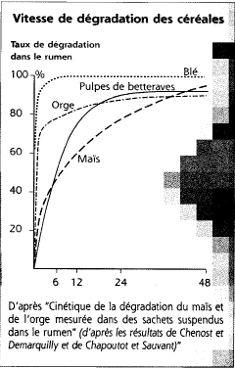

1. **Les grains de céréales**

* riches en énergie, mais pauvres en protéines.
* augmentent la « densité énergétique » des rations.
* L'amidon des grains moulus est, en gl, fermenté facilement dans le rumen et libère bcp d'énergie.
* Cpdt si qtté ++, le temps de rumination et la qtté de salive produite sont fortement réduits. Ceci perturbe le bon fonctionnement du rumen (acidose) et provoque une diminution de la MG du lait chez la vache laitière (ou chèvre).

1. **Graines oléagineuses et protéagineuses**

**Graines oléagineuses (Protéines + Réserves lipidiques)** : Soja, Arachide, Colza, Navette, Tournesol, Carthame, Lin, Coton, …

Graines cultivées pour la production d’huile à destination humaine

⮎ Tourteaux utilisés en alimentation animale

Utilisation anecdotique en alimentation animale des graines entières

⮎ Soja, Lin

|  |  |  |  |  |  |
| --- | --- | --- | --- | --- | --- |
| **Graine** | **MS** | **MAT** | **MG** | **CB** | **MM** |
| **Soja** | 90 | 36 | 18 | 5.5 | 5 |
| **Lin** | 90 | 23 | 34.5 | 7 | 5 |
| **Colza** | 90 | 21 | 41 | 7 | 9 |
| **Tournesol** | 92 | 15 | 30 | 24 | 3 |

**Graines protéagineuses** **(Protéines + Réserves amylacées**) : Pois, Féverole, Vesce, Lupin doux, Haricot, Lentille, …

Les Graines protéagineuses sont cultivées en Europe pour leur richesse en Protéines (MRP)

|  |  |  |  |  |  |
| --- | --- | --- | --- | --- | --- |
| **Graine** | **MS** | **MAT** | **MG** | **CB** | **MM** |
| **Pois** | 88 | 24 | 3 | 7 | 3 |
| **Féverole** | 88 | 26 | 1.5 | 7.5 | 3 |
| **Lupin** | 88 | 34 | 7 | 12 | 3 |
| **Vesce** | 88 | 25 | 1.5 | 6.5 | 3 |

**Facteurs antinutritionnels :**

**•** Facteurs antitrypsiques (Pois, Féverole, haricots)

⮎ inhibition des protéases digestives

⮎ inactivation par chauffage

• Tanins (Féverole brune, Pois foncé)

⮎ liaison insoluble avec protéines alimentaires

⮎ thermostables

• Vicine et Convicine (Vesce)

⮎ anémie hémolytique (favisme humain)

⮎ hétérosides à aglycone pyrimidique

⮎ cheval sensible

• Alcaloïdes (Lupin)

⮎ lupinose bovine (foie/rein)

1. **Les sous-produits de l’Industrie Agro-Alimentaire**

**Les sous-produits de l'industrie du sucre**

* sont des aliments riches en fibres digestibles (les pulpes de betteraves)
* ou en sucres simples (la mélasse).
* Ce sont des aliments avec une grande palatabilité.

**Tourteaux des oléagineux**

* Les plantes oléagineuses: soja, arachide, coton, lin, colza et tournesol.
* Les tourteaux obtenus après extraction d'huile contiennent en général 30-50% de protéines.
* ce sont des sources typiques de suppléments protéiques pour animaux.

**Les sous produits de Brasserie** : **les drêches de brasserie**

* Enveloppes du grain d’orge récupérées après fermentation
* Valorisées fraîches ou déshydratées
* Riches en MAT (sources de PDIA)
* Valeur énergétique assez bonne
* Utilisation : vaches et chèvres laitières

Chap. 2. Digestion des aliments

1. **système digestif**

1-1- Fonctions

* 1. Ingérer
  2. Stocker les aliments
  3. Préparation pour la digestion et l’absorption
  4. Absorption
  5. Excrétion des aliments non digérés

1-2- Mécanisme

Actions mécaniques

par mastication

digestion chimique par les enzymes

Actions microbiennes- bactéries et protozoaires

Rumination:

Régurgitation

Re-mastication

re-salivation

re-ingurgitation

Objectif: Réduire la taille des particules et ajouter un tampon

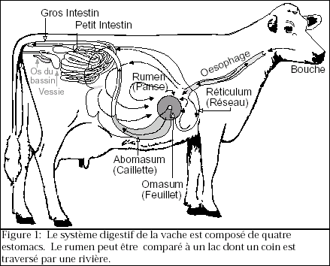1-3- Organes

1. Bouche
2. Œsophage
3. Réticulum
4. Rumen
5. Feuillet
6. Caillette
7. Intestin grêle
8. Gros intestin
9. Anus

1-3-1- La bouche

* Formule dentaire

Langue préhensile

Fonction: Ingestion, mastication, ajout de salive (lubrifiant, tampon, enzymes)

* Production de salive chez VL (Effet de la ration sur la production de salive)

|  |  |  |
| --- | --- | --- |
|  | **Vitesse d’ingestion** | **Prod. salive** |
| Aliment pelletisé | 0.36 kg | 2.2 Cuillères/kg |
| Herbe fraîche | 0.29 kg | 3.3 |
| Ensilage | 0.25 kg | 4.4 |
| Foin | 0.07 kg | 13 |

Composition de la salive :

* Sodium : 126 mg/l
* Potassium : 6
* Phosphore : 26
* Chlore : 7
* Bicarbonate : 126

**1-3-2- Les 4 compartiments**

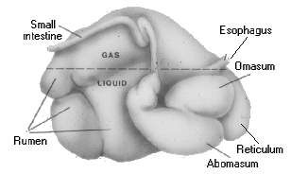

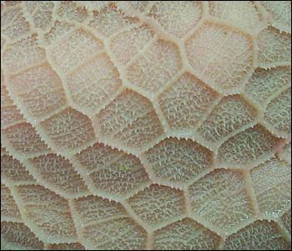**1-3-2-1- Réticulum (nid d’abeille)**

5% de la capacité. Il:

1. Fournit un espace de stockage additionnel et «retient» les corps étrangers (clous, fil de fer) qui peuvent causer des endommagements sérieux aux autres organes s’ils passent à travers le système.
2. Souvent, un aimant est donné aux ruminants pour retenir ces corps étrangers dans le réticulum.

**Epithélium du Réticulum**

**1-3-2-2- Rumen (la panse)**

* 80% de la capacité de l’estomac (150 à 250 litres chez les bovins adultes).
* Le rumen ne se développe chez le jeune que lorsqu’il commence à manger l’aliment solide.
* Cuve de fermentation non glandulaire
* Sert comme cuve de stockage pour les aliments.
* Des millions de bactéries et de protozoaires dégradent les aliments dans le rumen.

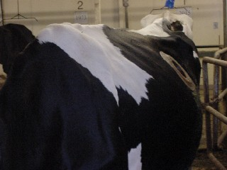Digestion par bactéries et protozoaires

* Fermentation anaérobie
* Population bactérienne: 10 Mds/ml
* Sucres et amidon => C3
* Fibres (cellulose) => C2
* Les AGV sont utilisés pour la production d’énergie, comme précurseurs de la graisse du lait et du corps et pour la synthèse du glucose
* Protéines- synthèse des protéines microbiennes après dégradation des protéines de la ration
* Lipides- peu de digestion
* Vitamines- Synthèse de B et K
* Absorption: AGV, Ammoniac, AA, bipeptides, eau



Les microbes

* Vivent en symbiose
* Convertissent les CHO fibreux et non fibreux en AGV
* Synthétisent les protéines microbiennes
* Synthétisent les vitamines B

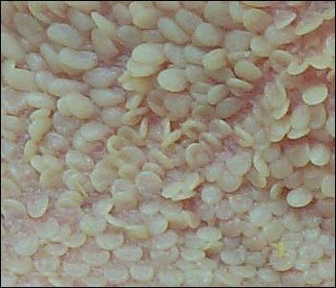Digestion chimique

* Enzymes
  + - Catalyseur
    - Amylases
    - Protéases
    - Cellulases

**Surface interne du rumen d’un ovin**

* Acides- HCl
* Hormones
  + - Régularisent la production d’enzymes et la motilité de l’intestin

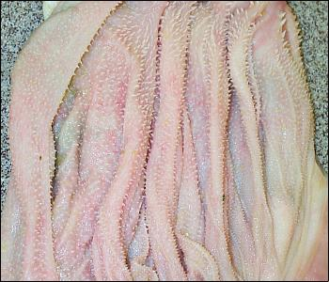**1-3-2-3- Omasum (feuillet)**

* 7% de la capacité. (12-20 L, chez VL)
* Plusieurs feuilles
* Est une section musculaire qui essore l’eau de l’aliment avant d’entrer à l’abomasum
* Le transit est rapide
* Absorption d’eau ?
* Absorption d’AA et de bipeptides ?

**1-3-2-4- Abomasum (le «vrai» estomac)**

* 8% de la capacité de l’estomac (20-25 L).
* Glandulaire
* Secrète HCl, pepsine,
* Les sucs digestifs permettent une dégradation des protéines, hydrates C, et lipides en substances plus simples qui peuvent passer à l’intestin grêle pour plus de digestion et absorption dans le flux sanguin.

**1-3-3- Intestin grêle**

* Longueur: ~ 40 m, ~ 5 cm de diamètre (chez VL)
* Enzymes digestives du pancréas et la paroi intestinale
* Digestion
  + CHO- peu, car une grande part est partie
  + Protéines- peptides en AA (microbes et régime)
  + Lipides
* Absorption
  + AA, lipides, minéraux, vitamines

**1-3-4- Gros intestin**

* Longueur: ~ 10 m, ~ 5-12 cm de diamètre (chez VL)
* Une faible digestion microbienne
* Absorption d’eau

La dégradation des Hydrates de C comporte 2 phases:

* Hydrolyse: grâce à des enzymes mbiens, les glucides intracellulaires et des tissus non lignifiés sont +/- hydrolysés en oses. La +part des mbes du rumen tirent leur énergie de la fermentation de ces oses
* Fermentation: les produits finaux de la fermentation anaérobie des oses représentent des déchets du métabolisme mbien (AGV, gaz)

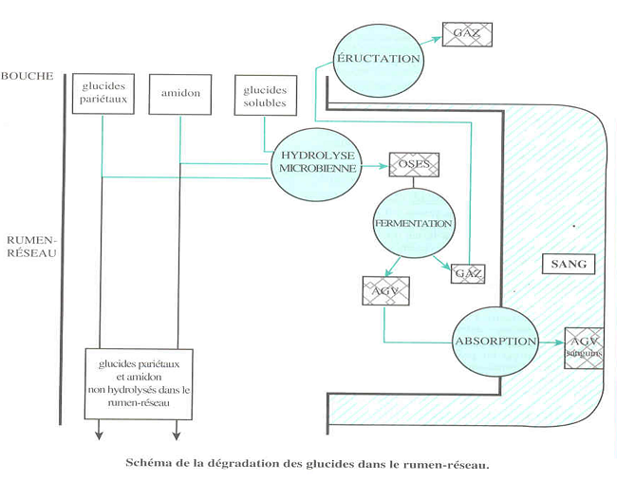

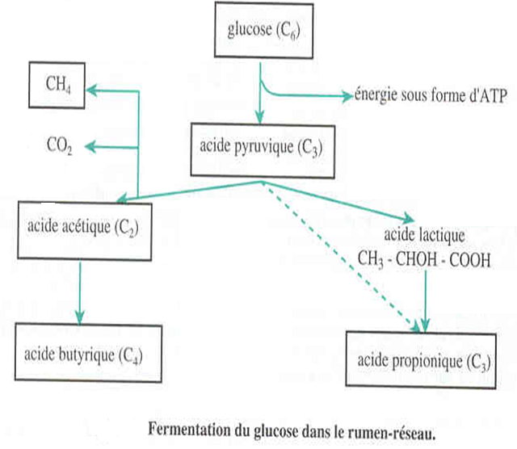

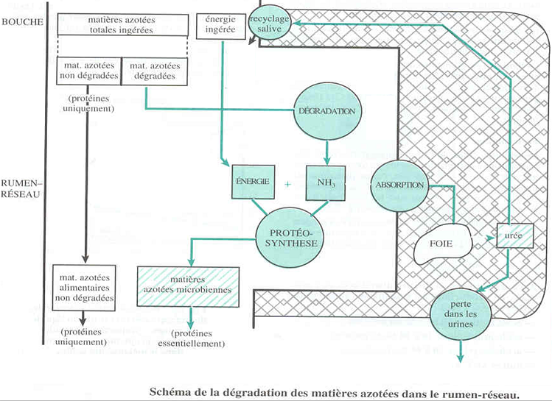

**Bilan de la digestion dans le rumen-réseau**

Il sort du rumen-réseau (R):

* La majeure partie des corps bactériens,
* Une partie + faible des protozoaires
* 35-40% de la MOD de la ration, surtout constituée de protéines alimentaires et de glucides pariétaux qui ont échappé à la dégradation microbienne.

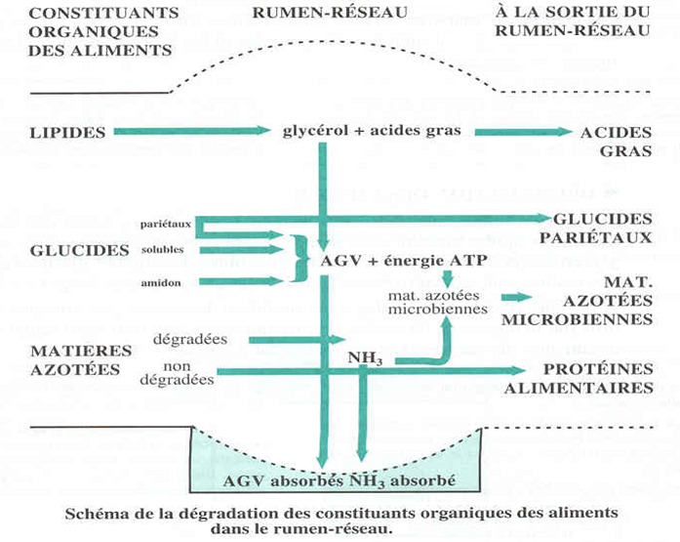

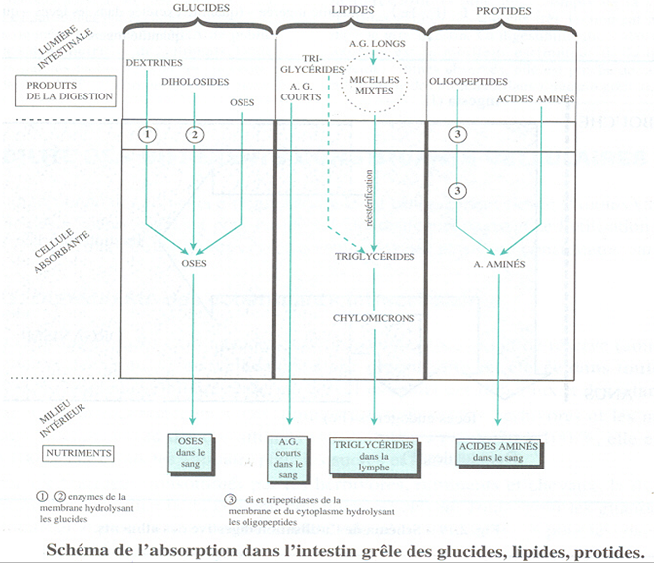

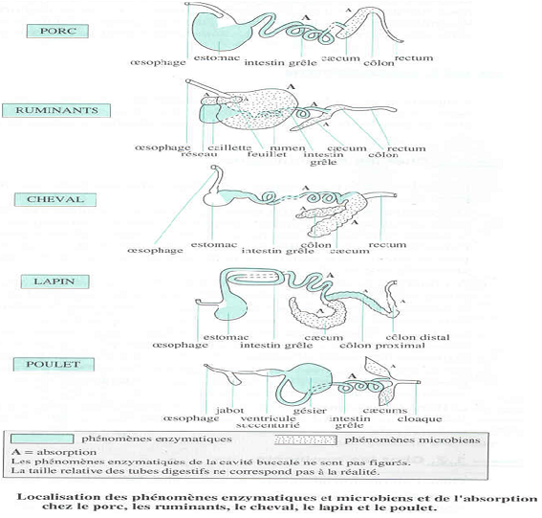

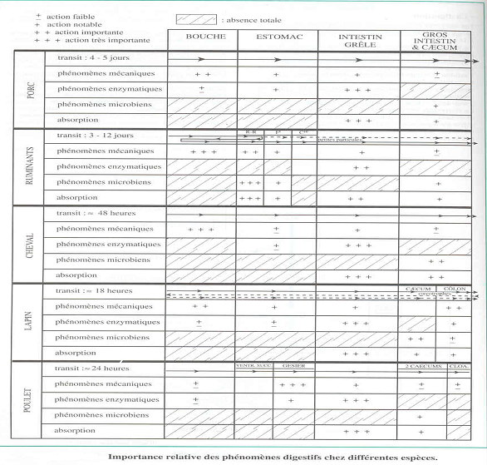

**2- Digestibilité**

**2-1- Définition**

Elle exprime la part de l’aliment qui n’est pas rejetée dans les fèces.

On parle de CUD: Coeff d’Utilisation Digestive

Fm: d’origine métabolique (cellules mortes, muqueuse renouvelée, …)

Da= (I-Ft)*100/I

Dr=(I-Fa)*100/I

**2-2- Facteurs de variation de la D**

2-2-1- L’espèce animale:

Grossier: Ruminant > Cheval > Porc > Volaille

CC: Ruminant ~ Cheval ~ Porc > Volaille

2-2-2- L’âge de l’animal:

Jeune ruminant: encore monogastrique

Animal âgé: perte de dents

2-2-3- Composition de l’aliment:

La richesse en const. pariétaux des fourrages cause une baisse de leur digestibilité, car:

* Le NDF contient la lignine indigestible et qui exerce une barrière par les liaisons L-Cellulose et L-HC
* La digestion de C et HC n’est pas complète

On peut utiliser ces déterminations chimiques pour prévoir la digestibilité d’un fourrage sans la mesurer – D=f(CB), D=f(NDF), …

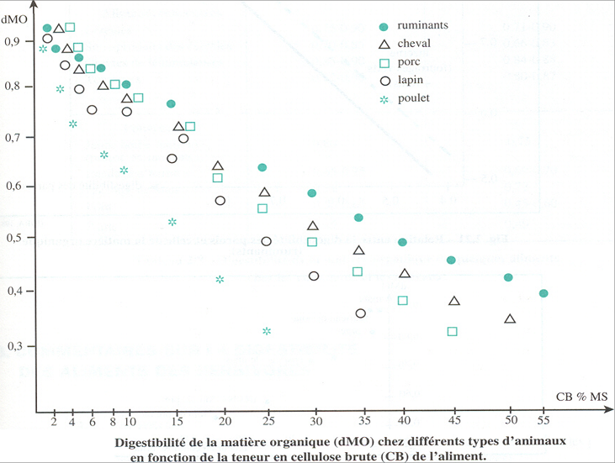

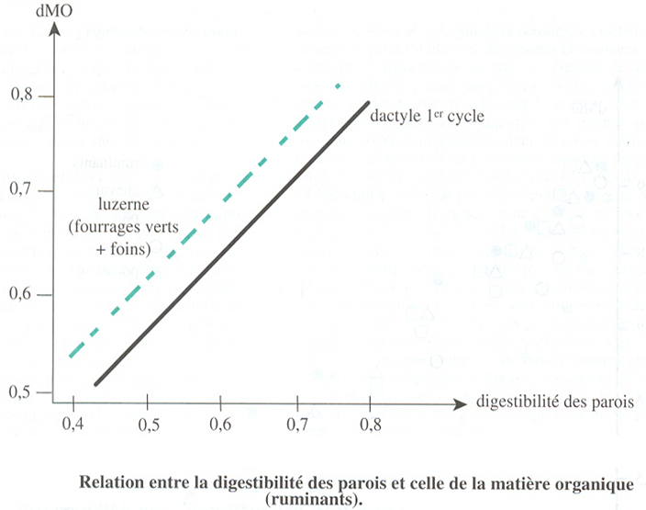

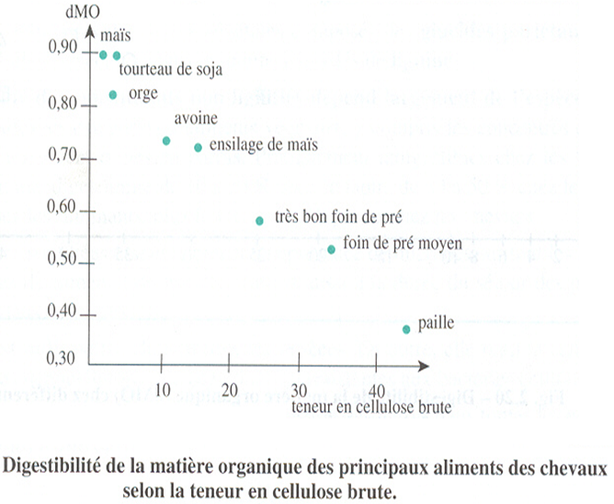

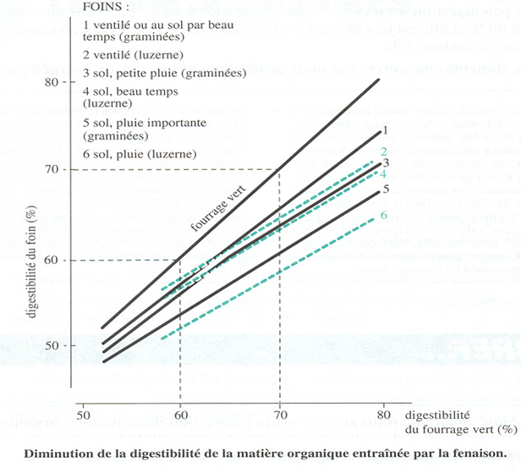

**2-2-5- Forme de présentation de l’aliment:**

DMO d’un foin haché (68.3%) > broyé (63.2%) > condensé (58.0%)

Raison: effet du niveau d’ingestion -- condensé > broyé > haché

DMO Grains d’orge entiers (52.5%) < écrasés/aplatis (85.2%)

Raison: Une partie des grains entiers échappe à la D ds le rumen.

Différence entre bovins et ovins à cause de la taille de l’orifice reticulo-omasal

**2-2-6- Association entre aliments:**

* Un aliment riche en N améliore la D d’un aliment riche en E et vice-versa.
* Effet associatif

**2-2-7- Etat sanitaire de l’animal:**

Les troubles pathologiques (diarrhée, fièvre) diminuent la D

**2-3- Conséquences**

1. Alimentation des monogastriques basée sur les CC
2. Alimentation des ruminants: utilisation de fourrage pour assurer une activité microbienne et un bon fonctionnement du rumen
3. Alimentation du jeune ruminant: lait + CC, distribution progressive de grossier depuis le sevrage
4. Le cheval: possibilité d’utiliser les aliments cellulosiques (fourrages) mais pas autant que le ruminant– Les possibilités de fermentation des const. pariétaux sont moindres que chez le ruminant